3D打印快速成型三维建模注意事项

当我们在做一个用于展示或动画，游戏的3D模型设计时，我们只注重模型的视觉效果，基本上不需要考虑真实性。绝大多数的场景和物体仅仅包含了可见的网格（只有面片、没有厚度、放大后可以看到点/线/面之间没有连接在一起），实际生活中，3D模型在用于3D打印机上会有很多的不同！
下面是由四川天兴顺科技有限公司整理出来的3D打印建模注意事项。

- 模型必须为封闭的
建模的时候不能有孔洞（未缝合的面）。有时要检查出你的模型是否存在这样的问题有些困难。
如果您不清楚具体怎么检查，可以借助一些软件。比如3ds Max的STL检测（STL Check）功能；Meshmixer的自动检测边界功能；Blender的3D打印导出插件也可以检查。
另外一些模型修复软件当然是能做的，比如Magics，Netfabb等。如下图，左边的模型是封闭的，右边的模型不封闭，我们可以看到红色的边界。

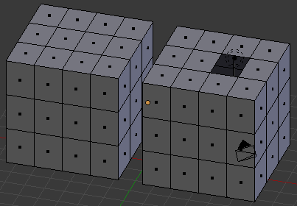
模型未缝合，不可打印
封闭模型，可打印

- 模型需要有厚度
影视动漫行业的模型通常都是以面片的形式存在的，但是现实中的模型不存零厚度，我们一定要给模型增加厚度。
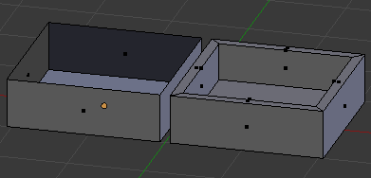
实体模型，有厚度
模型为面片，无厚度

- 正确的法线方向（一般深色状态就是反了）
模型中所有的面法线需要指向一个正确的方向。如果你的模型中包含了错误的法线方向，我们的打印机就不能够判断出是模型的内部还是外部。
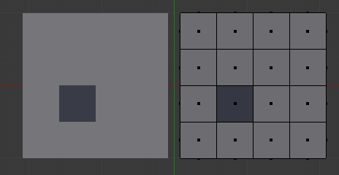
法线反了
- 模型的表面细分
物体模型的表面细分决定成型后的表面光滑程度，所以导出模型的时候请检查下细分程度（看不到棱边为止）。
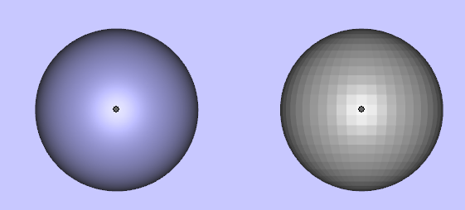
3D打印后很光滑
3D打印后有棱边

- 模型的最小厚度（最薄的地方理论上不能小于1毫米）
小于1毫米的部分虽然也勉强可以成型，但是十分脆弱，物流等过程中极易破碎或者变形，通常建议将最小厚度控制在2毫米以上。

- 模型悬空的部分
任何超过45度的悬空物都需要额外的支撑材料或是高明的建模技巧来完成模型打印，而3D打印的支撑结构比较难做。添加支撑又耗费材料，又难处理，而且处理之后会破坏模型的美观，具体的情况请咨询13981807911微信。

- 设计打印底座
用于3D打印的模型最好底面是平坦的，这样既能增加模型的稳定性，又不需要增加支撑。可以直接用平面截取底座获得平坦的底面，或者添加个性化的底座，柱子类（底部接触面小的物体）尤其需要底座起到固定作用。

- 预留容差度（装配间隙）
对于需要组合的模型，我们需要特别注意预留容差度（装配间隙）。一般解决办法是在需要紧密接合的地方预留1mm的间隙；给较宽松的地方预留2mm的宽度。但是这并不是绝对的，需要考虑后期着色等刮灰和喷漆的厚度。

- 检查模型是否有错误（法线、孔洞、重合三角面等）
Magics：可以按照你想象的效果来精确修复和操作STL文件。在众多本地应用程序中，有效修复STL或模型问题，使用Magics是相当有效率的。许多需要在本地应用程序处理的任务可以在Magics上更快的实现。这个程序主要为使用光固化机（SLA）的工程师设计，他们已经开始整合一些很有意思的建议，来帮助修复建筑文件中出现的问题，如“收缩表皮”问题。Magics可以修复漏孔和坏边，联合两个布尔型的固体，倒置三角形的法线，创建壳结构或有其他特点的固体。虽然应用程序很优秀，但是想变得高效仍然需要一个渐进的学习过程。

因为3D打印设计模型与“传统的”数字媒体制作的模型有许多的不同，如果你在制作模型的时候记住这些限制约束，其实它做起来并不难。希望此使用本说明为你提供一个好的开端！

四川天兴顺科技有限公司
www.tianxingshun.cn
028-67876629

